4路5M-N/1080P WizSense人臉辨識監控主機
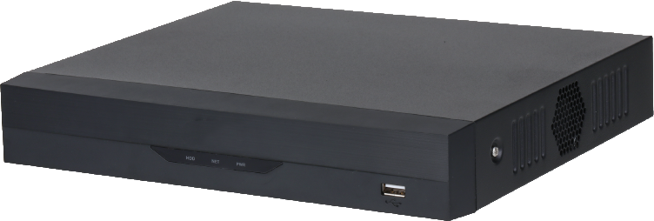

產品簡介︰

▲H.265+ / H.265 雙流影像壓縮
▲支援全通道AI編碼
▲支援HDCVI、AHD、TVI、CVBS、IP 影像訊號輸入
▲最多6路IPC 輸入，每路支援6MP，最高32Mbps接入頻寬
▲支援1路外圍保護
▲支援4路SMD Plus
▲支援1路人臉識別
▲IoT和POS功能

產品尺寸︰

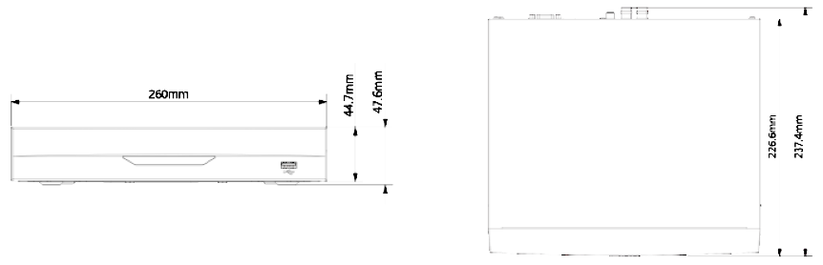

※型錄規格若與實機不符,以實機為準.
※本公司保留修改此規格之權利，修改後不另行通知，實際內容請隨時來電洽詢

型號 | 4路/1聲音/支援1HD
主處理器 | 嵌入式微處理器
操作系統 | 嵌入式 Linux 作業系統
 | 周界保護
效能 | 1路，每一路有10個IVS 規則
對象分類 | 用於人/車二次辨識的絆線、入侵
AI 搜索 | 按目標分類搜尋（人、車輛）
 | 臉部辨識
效能 | 每秒最多處理8 張人臉照片 1 路影像人臉辨識(僅支援類比高清攝影機)
陌生人模式 | 偵測陌生人的臉部(不在設備的人臉數據庫中)，可以手動設置相似度的臨界值
AI 搜索 | 同時搜尋多達8 個目標人臉圖像，可以為每個目標人臉圖像設置相似度的臨界值
數據管理 | 最多10 個人臉數據庫，總共有1 萬張人臉圖像。  每張臉部圖片可輸入姓名、性別、生日、地址、身分證類別、身分證號碼、國家和地區。
數據應用 | 每個數據庫都可以獨立應用於影像頻道
觸發事件 | 蜂鳴器，語音提示，電子郵件，快照，錄影，警報輸出，PTZ 控制…等
 | SMD Plus
效能 | 4 路
AI 搜索 | 按目標（人、車）分類進行搜尋
 | 影像/聲音
攝影機輸入 | 4路 , BNC
HDCVI輸入 | 5MP、4MP、1080P@25/30fps，720P@50/60fps，720P@25/30fps
AHD輸入 | 5MP, 4MP, 3MP, 1080P@25/30,720P@25/30fps
TVI輸入 | 5MP, 4MP, 3MP, 1080P@25/30,720P@25/30fps
CVBS輸入 | NTSC
IP攝影機輸入 | 4+2 路 , 每路高達 6MP
聲音 | 1 輸入 /1 輸出 , RCA
雙向對講 | 聲音輸入 輸出， RCA
 | 錄影
壓縮 | AI編碼/H.265+/H.265/H.264+/H.264
解析度 | 5M-N, 4M-N, 1080P, 1080N, 720P, 960H, D1, CIF
錄影張數 | 主流 : 所有頻道5M-N(1~10fps)、4MN/1080P (1~15fps)、  1080N/720P/960H/D1/CIF(1~25/30fps)，輔碼流 : D1/CIF(1~15fps)
位元率 | 32Kbps ~ 6144Kbps
錄影模式 | 手動錄影，排程錄影(定時、連續)，動態偵測(位移偵測、影像遺失、篡改)，警報，停止錄影
錄影間隔 | 1~60 分鐘（默認： 60 分鐘），預錄製： 1~30秒 ，後錄製 10~300 秒
聲音壓縮 | AAC (僅支援第1路), G.711A, G.711U, PCM
聲音取樣率 | 8KHz，每路 16 位元
聲音位元率 | 每路64 Kbps

※型錄規格若與實機不符,以實機為準.
※本公司保留修改此規格之權利，修改後不另行通知，實際內容請隨時來電洽詢.

 | 顯示
影像輸出 | 1 HDMI ,1 VGA
解析度 | HDMI：1920×1080、1280×1024、1280×720  VGA：1920×1080、1280×1024、1280×720
分割畫面 | 未接入 IP：1、4 / 接入 IP：1、4、6
OSD | 攝影機標題，時間，影像丟失，攝影 機鎖定， 位移偵測，錄製
 | 網路
接口 | １組RJ45 接口，100Mbps
網路功能 | HTTP、HTTPS、TCP/IP、IPv4/IPv6、Wi-Fi、3G/4G、SNMP、UPNP、RTSP、UDP、SMTP、  NTP、DHCP、DNS、IP Filter、PPPoE、DDNS、FTP、Alarm Server、P2P、IP Search
最大使用者 | 128使用者
智慧型手機 | iPhone, iPad, Android
互通性 | ONVIF 16.12, CGI
3 | 影像偵測/警報
觸發事件 | 錄影、PTZ、巡視、影像推播、E-mail、FTP、快照、蜂鳴器、畫面提示
影像偵測 | 位移偵測、偵測區域396(22×18)、影像遺失、篡改和分析
 | 回放/備份
回放分割畫面 | 1 、 4
回放搜尋模式 | 時間/日期/警報/位移/逐步回放(精準到秒)
回放功能 | 播放、暫停、停止、倒轉、快速播放、慢速播放、下一個文件、上一個文件、  下一個頻道、上一個頻道、全畫面、重複、隨機播放、備份選擇、畫面縮放
備份模式 | USB設備、網路備份
 | 儲存
內部硬碟 | 1 個SATA 接口，容量可達6TB (支援6TB)
USB | USB 2.0*2
RS485 | 1 Port，用於PTZ 控制
 | 電源/環境/外觀
電源供應 | DC12V 1.5A
電源功耗 | <4W(無硬碟)
工作環境 | -10℃~+55℃，濕度0~90%
尺寸 | 1U，260mm×238mm×48mm
重量 | 1.0kg (無硬碟)
安裝方式 | 平面

